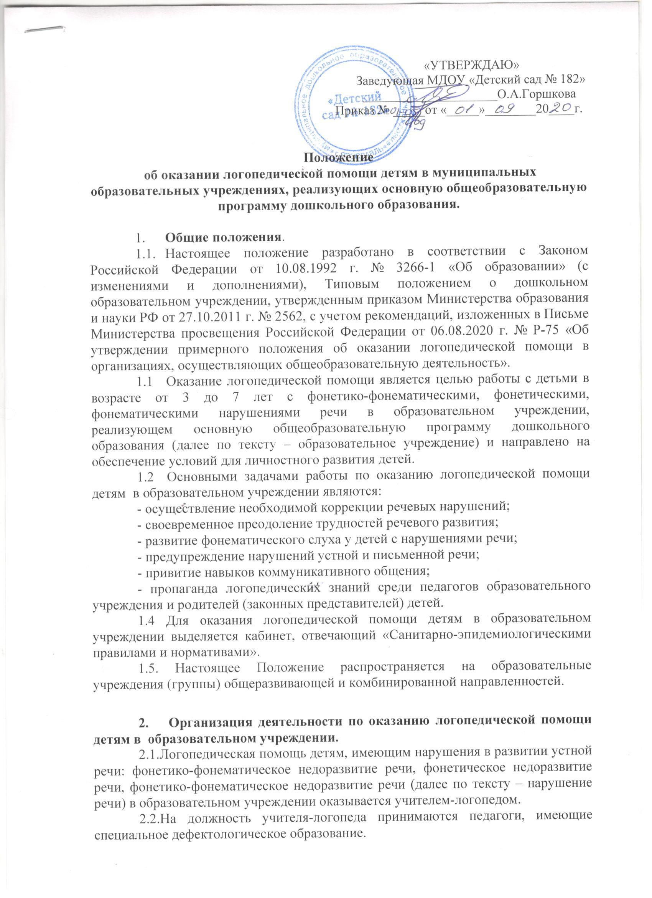

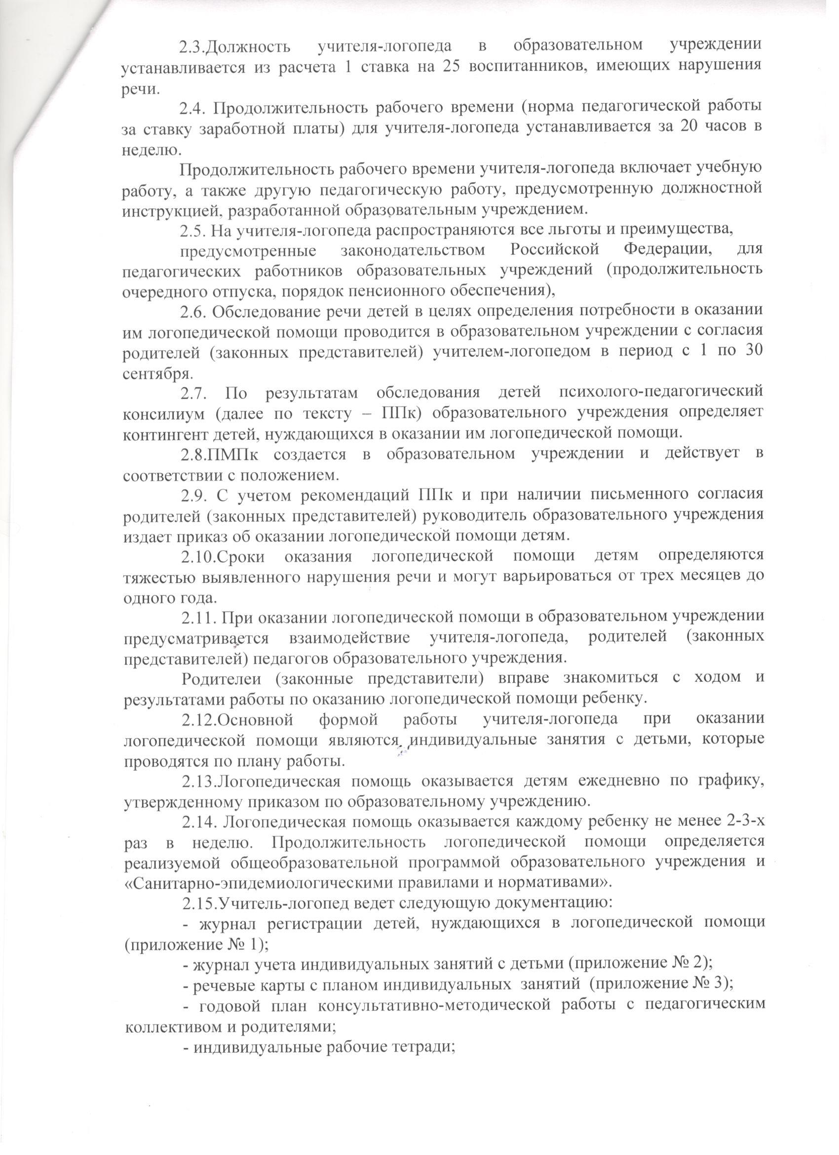
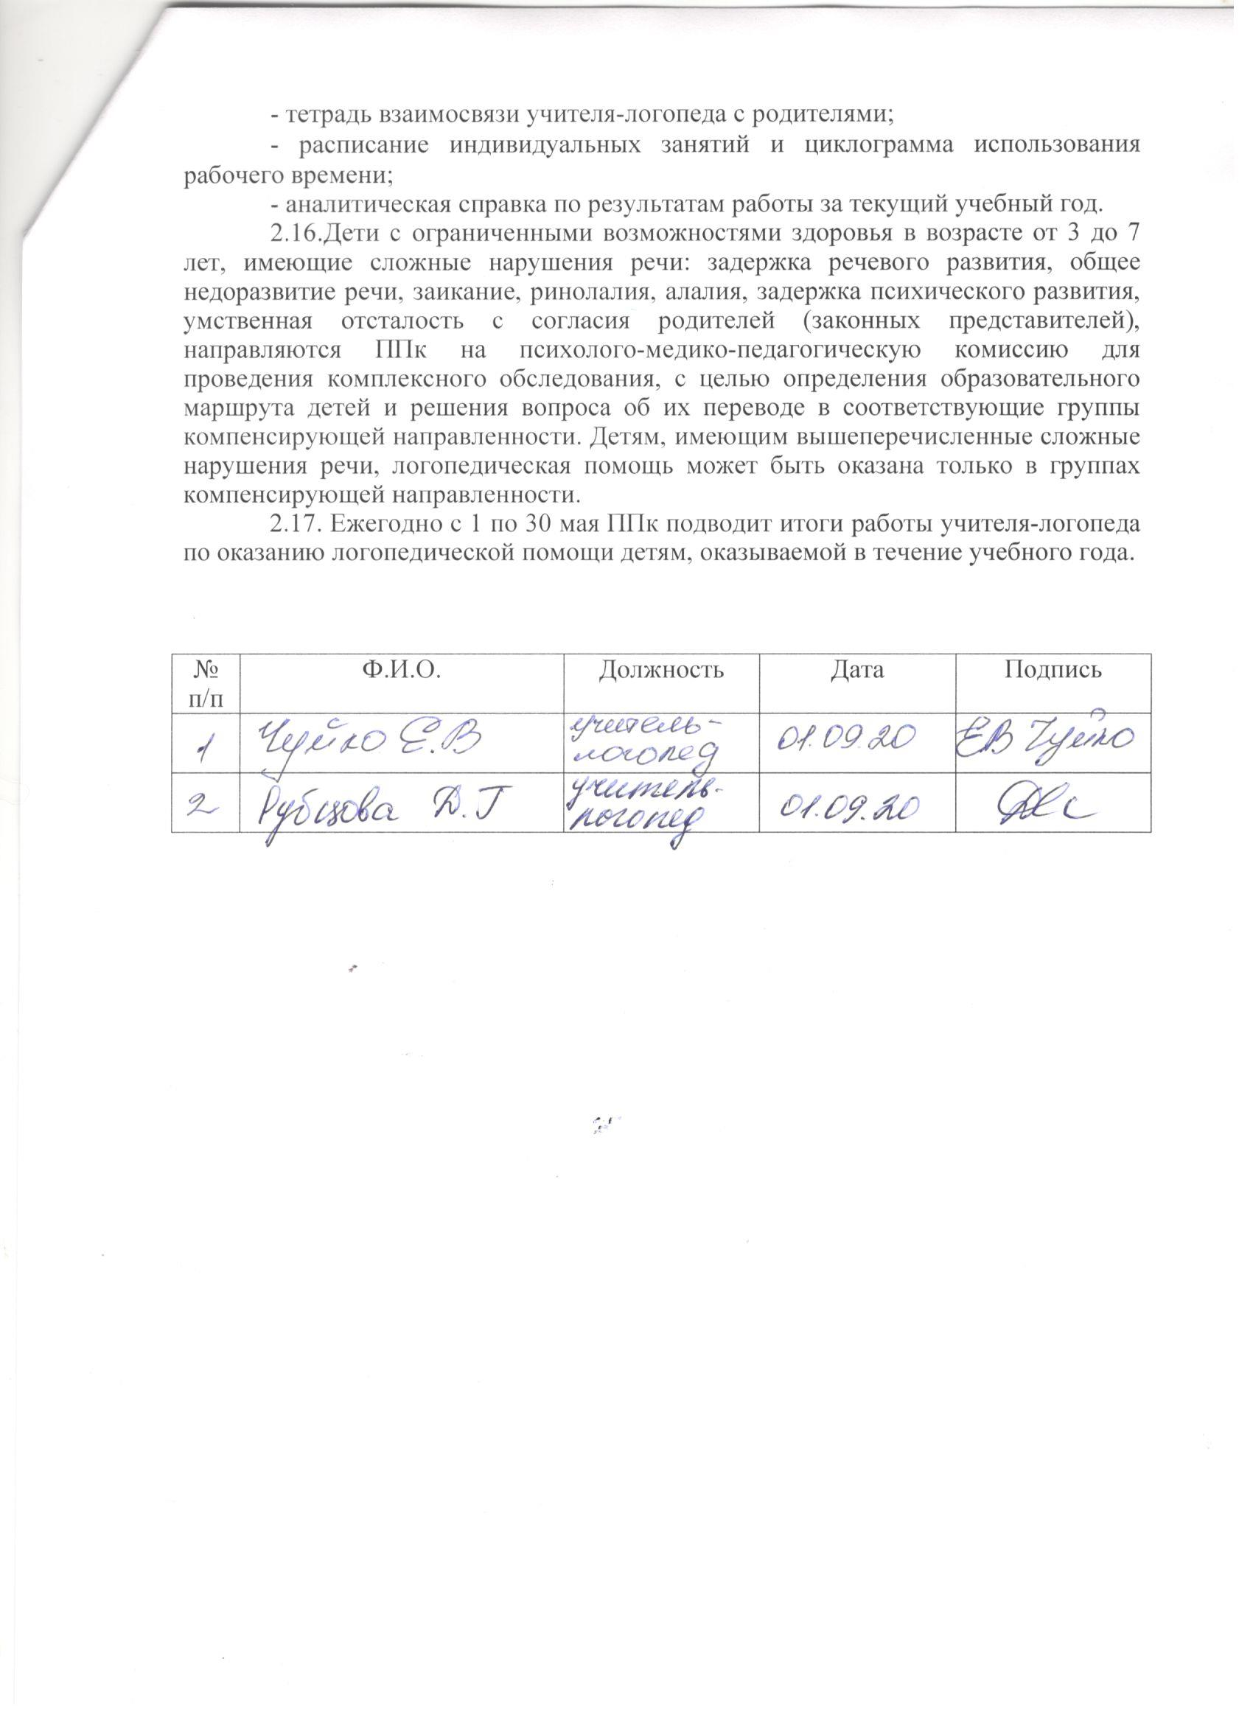

Приложение №1
Журнал
регистрации детей, нуждающихся в логопедической помощи

№  п/п | Фамилия, имя ребенка, дата рождения | Нарушение речи | Дата начала индивидуальных занятий | Результативность работы  (дата окончания индивидуальных занятий) | Направления дальнейшей работы с ребенком

Приложение 2

Журнал учета индивидуальных занятий с детьми

№  п/п | Список детей | Тема | Дата проведения

Приложение № 3

Речевая карта
с планом индивидуальных занятий

Фамилия имя ребенка
Дата рождения
Особенности фонетико-фонематической стороны речи ребёнка
Состояние лексико-грамматического строя
Состояние связной речи
Ответы ребенка
План индивидуальных занятий
Результаты коррекции устной речи
Рекомендации по дальнейшей работе с ребенком
Сведения об ознакомлении родителей (законных представителей), педагогических работников (дважды в течение учебного года)

